【卓越领航】安全应急学院举办学生骨干铸魂班第三期课程时间：2023-11-16
11月5日下午，安全应急学院在卓越报告厅举办了学生骨干铸魂班第三期课程，本期邀请魏超教授作题为“合理规划与生涯规划——学生骨干的发展思考”专题辅导报告，学院团委书记王红红参会，全体学生骨干到场学习。
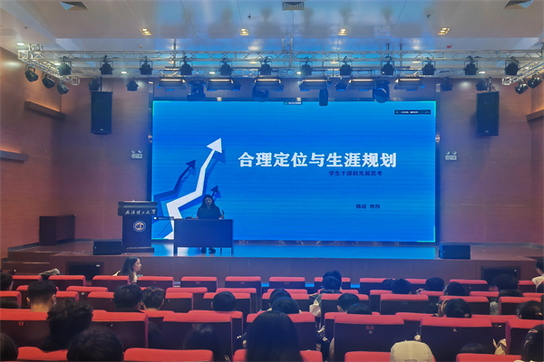
魏教授详细探讨了生涯到底是什么、规划到底是什么，进而系统地介绍了生涯大学生涯和职业生涯的区别及其角色适应；魏老师强调要从理想、专业、父母期望、职业特质和资源禀赋入手，通过自我评价、他人评价、社会比较和职业测评为衡量标杆，通过实习实践、生涯人物访谈、工作跟随、网络搜索等方式确立自身发展目标。
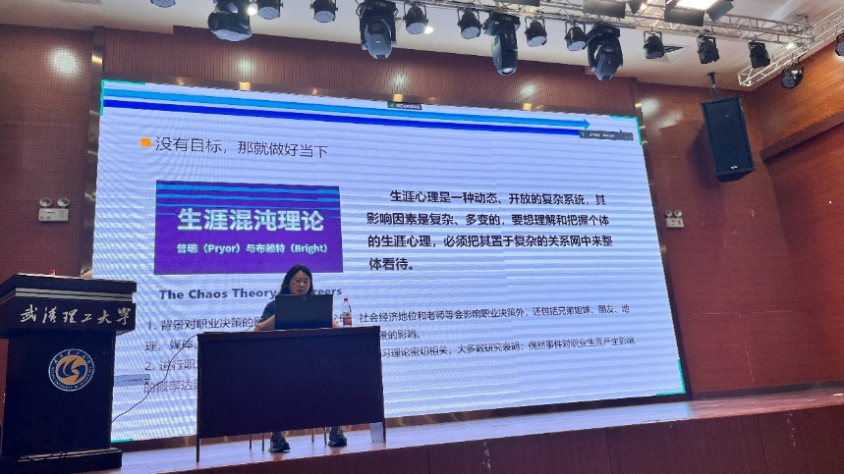
魏教授的讲授理论与实际相结合，深入浅出。课程最后，魏教授向学生骨干送出寄语，鼓励大家作为学生骨干要明确规划，在学生工作中不断提升自我、奉献自我。
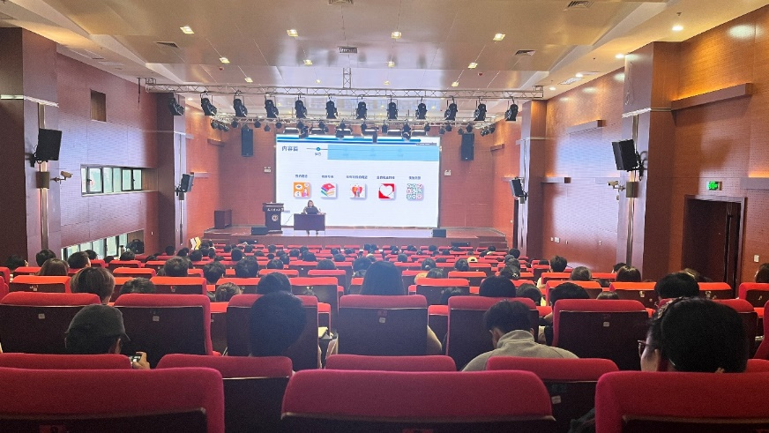
本次学生骨干培训班课程的成功举办有利于帮助学生骨干合理定位，树立长远的发展目标，在学生工作与个人成长中找到平衡，未来，学院将不断加强对学生骨干的引导，帮助学生骨干提能提效，在学生工作中收获能力与归属感。
通讯员：徐柏辰 责编：王红红 审核：王珺

